5 марта в КЦ им.И.М. Астахова в преддверии Международного женского Дня состоялось праздничное мероприятие "Очарование женственности".
09.03.2023
Организаторы праздника: Московская Федерация семей, Федерация женщин за мир во всем мире, Клуб добрососедства Марьино-Люблино, КЦ им.И.М.Астахова. В ходе праздничной программы были отмечены Благодарностями Управы района Марьино и Сенатора Российской Федерации Инны Юрьевны Святенко активные женщины Марьино и ЮВАО. Все они занимают активную жизненную позицию, участвуют в социально- значимых проектах и сами организуют их, в своей деятельности укрепляют семейные и нравственные ценности и поддерживают подрастающее поколение.

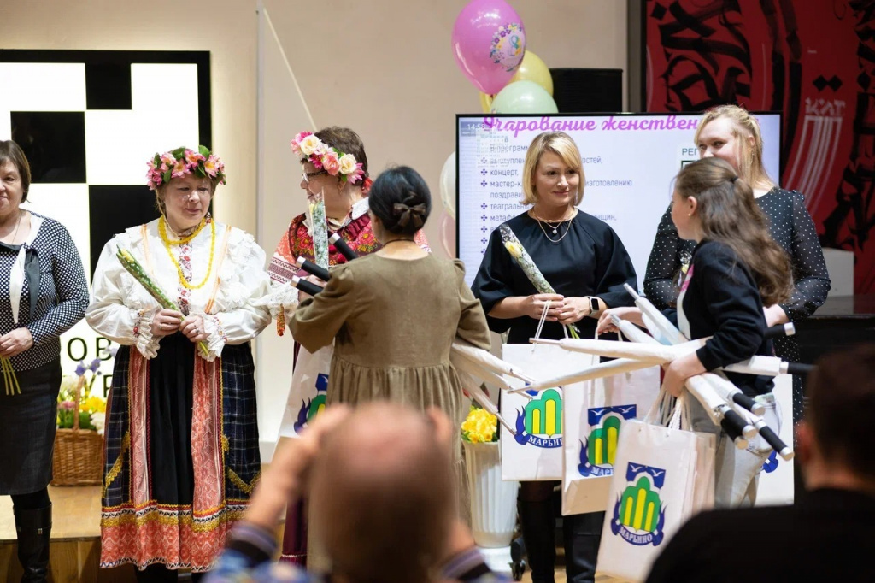
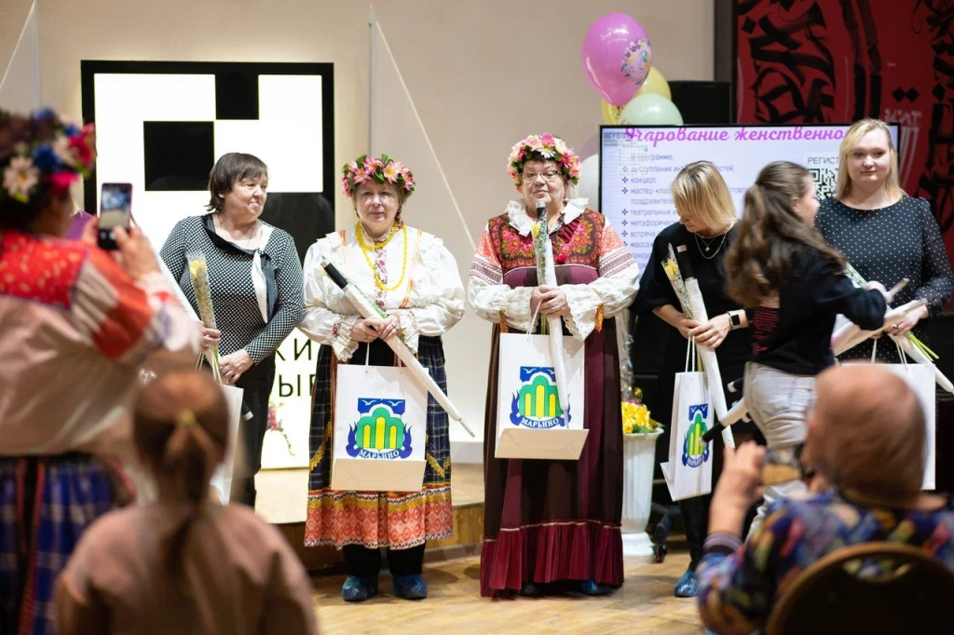
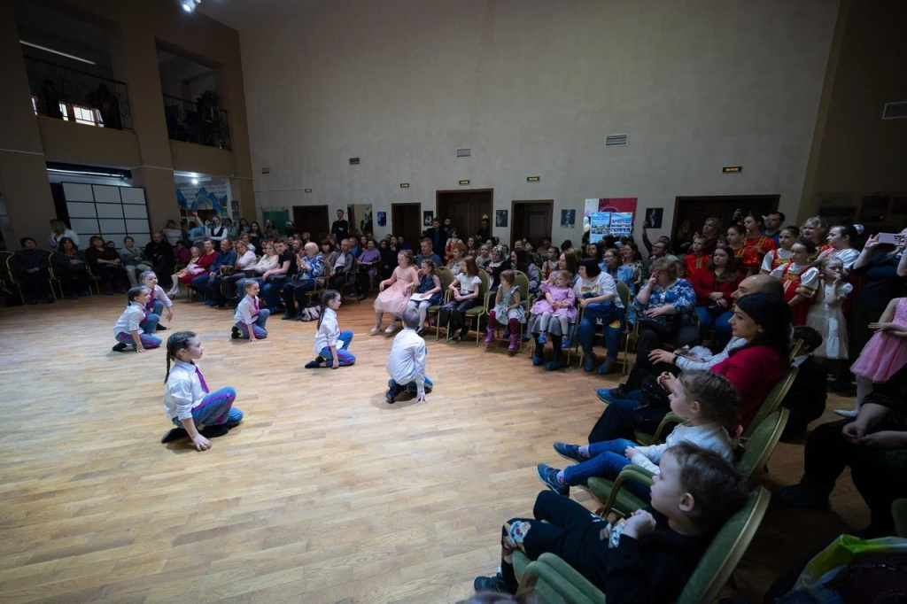
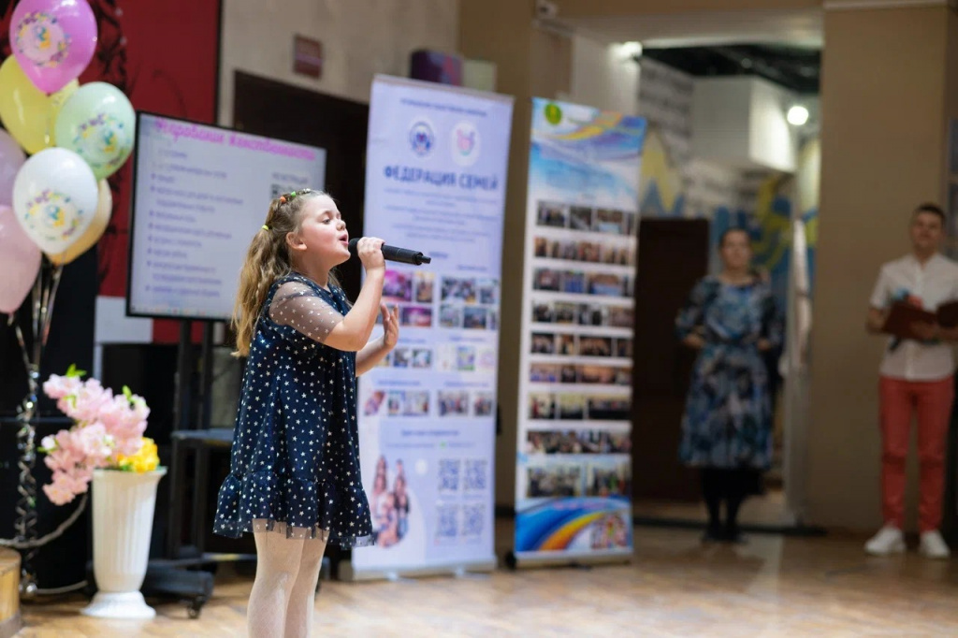

Адрес страницы: http://marino.mos.ru/presscenter/important/detail/11453189.html
Управа района Марьино города Москвы

